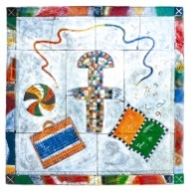 INSCRIPTIONS pour septembre 2019
L’école Sainte Thérèse accueille les enfants de la petite section au CM2.
Vous pouvez téléphoner dès le mois de novembre pour prendre rendez-vous avec Mme Potin pour une inscription pour septembre 2019 ou janvier 2020.
Mail : angers.stetherese@ec49.fr
Tél : 02 41 48 16 08

